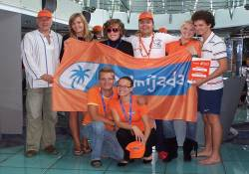
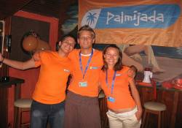
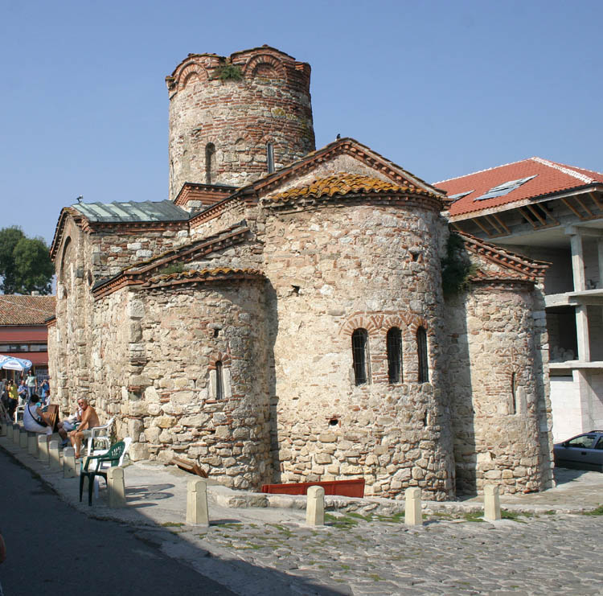
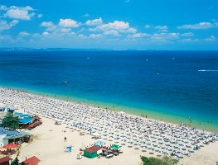
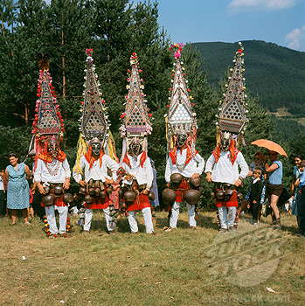
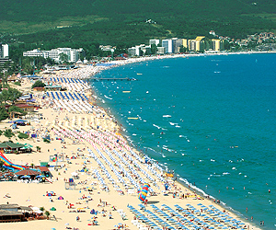

Gremo v Bolgarijo – MEŠANICA EVROPE IN ORIENTA
PRIPOROČAMO! LETALO / AVTOBUS ali obratno polet iz Ljubljane

PRVI DAN: SLOVENIJA – BOLGARIJA
Palmijada po bolgarsko se začne! Zbor potnikov in vožnja na letališču JP v jutranjih urah in po opravljenih letaliških in carinskih formalnostih polet proti Varni ob predvideni 12.45 uri. Po pristanku na bližnjem letališču vožnja do Zlate obale in nastanitev v hotelu. Najprej bomo preverili utrip v mestu, po večerji pa direktno na vroči Palmijadin spoznavni žur do jutranjih ur v najboljšo diskoteko v mestu!
DRUGI DAN: ZLATA OBALA-BALČIK IN KALIAKRA
Zajtrk in novim doživetjem na proti. Ogledali si bomo rezidenco Balčik z botaničnim vrtom in čudovito palačo romunske kraljice Marije. Obiskali bomo tudi 2. največji nasad kaktusov v Evropi, pot pa nas bo na koncu popeljala do rta Kaliakra, kjer se s 60-metrskih pečin ponuja čudovit razgled na dolgo črnomorsko obalo, vmes se bomo ustavili na kosilu. Po prihodu še nekaj časa prosto za skok v morje, večerja nato pa Palmijadina zabava-Packa Party.
TRETJI DAN: ZLATA OBALA – VARNA
Zajtrk in Palmijadine animacijske igre na plaži. Specialna oranžna ekipa bo hiperaktivna podnevi in ponoči. Popoldan bomo obiskali varno, ki velja za poletno »glavno mesto« Bolgarije. Zanimivo prepletanje tradicije in modernega sloga življenja. Kosilo, po njem pa bomo obiskali še glavno katedralo iz 19. stoletja s čudovitimi ikonami in freskami, ogledali pa si bomo tudi ostanke rimskih term in samostana Aladja. Večerja in Frizurn Party!
ČETRTI DAN: ZLATA OBALA - NESEBAR - BEOGRAD
Po zajtrku prosto, dan slovesa bo pred nami. V popoldanskih urah vkrcanje na avtobus in novim doživetjem naproti. Pot nas bo vodila do enega najstarejših mest v Evropi. Nessebar je zaščiten s strani UNESCA. 2500 let staro muzejsko mestece zaznamuje 40 čudovitih cerkva iz različnih obdobij. Očarale nas bodo ozke, tlakovane ulice med starimi lesenimi hiškami. Po večernih ogledih nekaj prostega časa ali po želji večerja. Nočna vožnja po osrednji Bolgariji proti Srbiji. Na avtobusu bomo odprli vroči mikrofon in se smejali pikantnim Palmicam za lahko noč. Doviždane, Bolgarija!
PETI DAN: BEOGRAD – SLOVENIJA
Balkan ekspres! Jutranji prihod v Beograd in ogled najpomembnejših znamenitosti. Najprej se bomo zapeljali na Kalamegdan, od koder je čudovit pogled na mesto; sprehodili se bomo po znameniti beograjski trdnjavi in se nato spustili v mestno središče. Ogledi: Trg republike z zveznim parlamentom, mestna hiša, Terazije, Študentski trg, Varoš kapija, Novi Beograd, Narodno gledališče, Narodni muzej, dvor kneginje Ljubice, stolnica, pravoslavna cerkev Sv. Save. Malica (mešano meso na žaru). Popoldan nadaljevanje vrnitve. Vozi, miško!!! Srbski humor nas bo držal pokonci. Ko to tamo peva? Palmijadin avtobus! Prihod v Slovenijo v večernih urah (predvidoma ob 20. uri)
CENA: 429€- min. 45 prijavljenih potnikov
479€ - min. 30 prijavljenih potnikov
CENA VKLJUČUJE: polet na relaciji Ljubljana – Bolgarija, letališke in varnostne pristojbine, avtobusni prevoz letališče – hotel, prevoz z udobnim turističnim avtobusom po programu, cestne in ostale pristojbine, ogled mesta Varna, Nessebar, Balčik in Kaliakra, ogled Beograda, riziko odpovedi, osnovno zdravstveno zavarovanje, dodatno zdravstveno zavarovanje, 3 polne penzione v hotelih *** (več-posteljne sobe) po programu, malica na poti 5. dan, animacijo in vodenje, organizacijo potovanja.
Cena je izračunana na min. 45 in 30. plačnikov na avtobusu. V ceno je vračunano eno prosto mesto za profesorja spremljevalca na 15 prijavljenih dijakov kar je v skladu z zakonom ministrstva za šolstvo.
SPLOŠNI POGOJI: so sestavni del vseh naših programov in so priloga končni pogodbi in programu.

